ФЕДЕРАЛЬНОЕ ГОСУДАРСТВЕННОЕ БЮДЖЕТНОЕ ОБРАЗОВАТЕЛЬНОЕ УЧРЖДЕНИЕ ВЫСШЕГО ОБРАЗОВАНИЯ

«СИБИРСКИЙ ГОСУДАРСТВЕННЫЙ УНИВЕРСИТЕТ ТЕЛЕКОММУНИКАЦИЙ И ИНФОРМАТИКИ»

КАФЕДРА ВЫЧИСЛИТЕЛЬНЫХ СИСТЕМ

ЛАБОРАТОРНАЯ РАБОТА № 1

«ЗНАКОМСТВО СО СРЕДОЙ МОДЕЛИРОВАНИЯ CISCO PACKET TRACER»

Автор: С.Н. Мамойленко

Выполнил:

Студент группы ИП-711

Мартасов Илья Олегович

Проверил:

Старший преподаватель кафедры ВС

Крамаренко Константин Евгеньевич

Новосибирск – 2019

Цель работы :

Получить навыки по моделированию локальных компьютерных сетей с использованием среды CISCO Packet Tracer.

Итоговая конфигурируемая сеть:

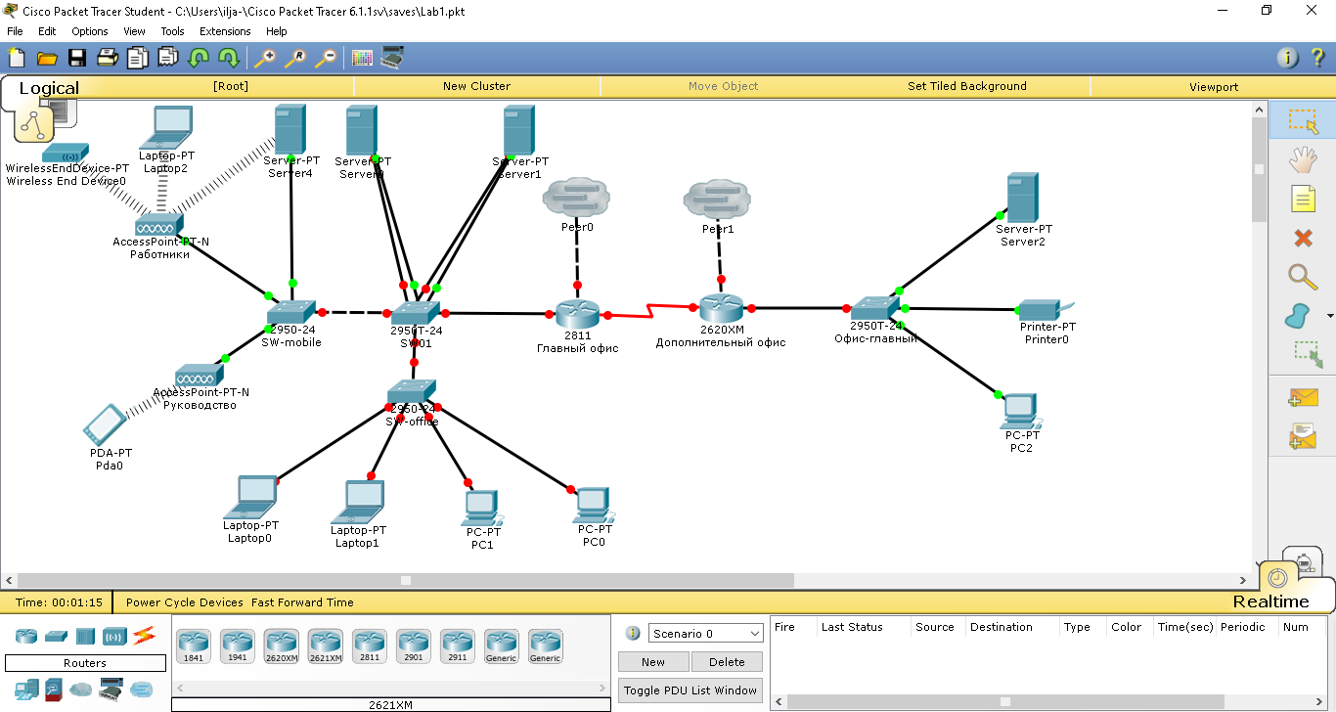

Контрольные вопросы

1. Компьютерное имитационное моделирование используется с целью сокращения стоимости экспериментов на реальном оборудовании
2. В режиме «логическая сеть» располагаются сетевые объекты и указываются связи между ними. В режиме «физическая сеть» указывается расположение сетевых объектов и каналов связей в помещениях
3. Основное окно среды содержит пункты: Файл (File), Редактирование (Edit), Настройки (Options), Вид (View), Утилиты (Tools), Дополнения (Extensions), Помощь (Help)
4. Многопользовательский режим работы используется для организации обмена информацией между несколькими моделируемыми сетями. При этом сети могут моделироваться как на одном, так и на разных компьютерах.
5. Концентратор работает на физическом уровне модели OSI и нынче устарел. Коммутатор работает с физическими (MAC) адресами и на канальном уровне модели OSI.

Маршрутизатор же может произвести пересылку данных на основании логических (IP) адресов, что позволяет организовать взаимодействие между сетями, и работает он на сетевом уровне модели OSI.

1. Для конфигурирования устройства администратор сети должен подключиться к нему, используя: прямое кабельное (консольное) подключение, удалённое терминальное подключение или Web-интерфейс. Задавая параметры устройства, администратор сети определяет его поведение и настраивает порядок его работы
2. CLI - командная строка, в которой можно задавать необходимые действия, вводя символы, формирующие управляющее воздействие, и, тем самым, определять параметры конфигурации оборудования. Используется для управления сетевыми устройствами.
3. Для настройки режима работы сетевых интерфейсов нужно перейти в режим настройки интерфейса(enable -> conf terminal -> interface _имя_интерфейса_ номер контроллера/номер интерфейса) и использовать команду shutdown или no shutdown
4. Текущая конфигурация изменяется в режиме реального времени и сбрасывается при перезагрузке устройства. Загрузочная конфигурация загружается из энергозависимой памяти при запуске устройства.